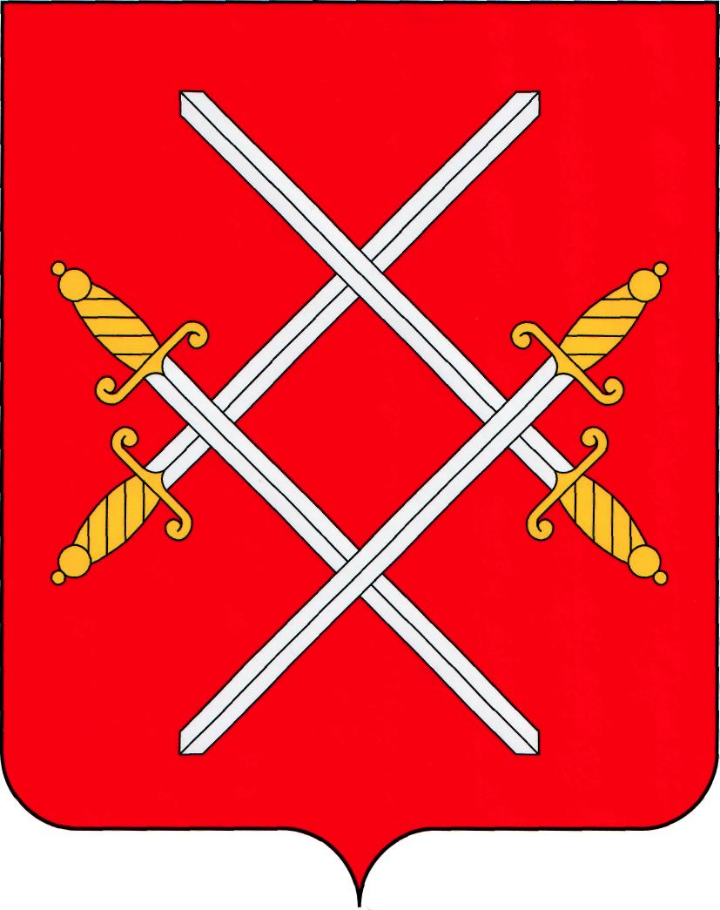
КОНТРОЛЬНО-СЧЕТНАЯ ПАЛАТА
РУЗСКОГО ГОРОДСКОГО ОКРУГА
МОСКОВСКОЙ ОБЛАСТИ
Солнцева ул., 11, Руза, Московская область, 143100 Тел/факс 8/49627/ 2-01-46
ОКПО 96363871 , ОГРН 1065075011000, ИНН/КПП 5075033330/507501001 e-mail:ruzaksp@mail.ru

От 09.09.2020г. № 143
на №___________
В Совет депутатов Рузского городского округа Московской области

Контрольно – счетная палата Рузского городского округа Московской области во исполнение решения Совета Депутатов Рузского городского округа от 25.08.2020г. № 483/54 направляет информацию об устранении нарушений, установленных Актами проверок соблюдения законности, эффективности и целевого использования средств, выделенных из бюджета Рузского городского округа, средств от предпринимательской и иной приносящей доход деятельности, а также порядка управления и распоряжения имуществом, находящимся в собственности Рузского городского округа, закрепленным за Муниципальным бюджетным общеобразовательным учреждением «Средняя общеобразовательная школа № 2 г. Рузы» (далее Учреждение или МБОУ «СОШ №2 г. Рузы»).

Управлением образования Администрации Рузского городского округа в целях устранения нарушений осуществлено:
- Муниципальное задание на 2020 год для Учреждений, подведомственных Администрации Рузского городского округа, сформировано в соответствии с утвержденным Региональным перечнем муниципальных услуг (работ), с достоверным отражением реестрового номера, объемных показателей, показателей качества.
- Вопрос о соблюдении требовании й законодательства при издании приказов взят под личный контроль начальника Управления образовании администрации Рузского городского округа.
- В целях устранения нарушений по вопросу определения объема субсидии на финансовое обеспечение муниципального задания на оказание муниципальных услуг заместителем начальника Управления образования по экономическим вопросам проведена разъяснительная работа с сотрудниками отдела обеспечения финансирования образовательных учреждений Управления образования Рузского городского округа о необходимости соблюдения своих должностных обязанностей и положений нормативно-правовых актов Рузского городского округа, касающихся данного вопроса.
- В ответе Управления образования на предложение: Проводить оценку выполнения муниципального задания подведомственными учреждениями и готовить заключение по факту его выполнения, до КСП РГО доведена информация о том, что при осуществлении контроля за выполнением муниципального задания фактические объемные показатели, отраженные в Отчете о выполнении муниципального задания, согласовываются с начальником отдела стратегии развития образования, заведующим отдела обеспечения финансирования, а также директором МБОУ ДПО «УМЦ».
- За отраженные в Акте проверки нарушения к заместителю начальника Управления образования по экономическим вопросам Г.Г. Бузгану было применено дисциплинарное взыскание в виде замечания.

МБОУ «СОШ № 2 г. Рузы» в целях устранения нарушений осуществлено:
- На основании личных заявлений сотрудников МБОУ «СОШ № 2 г. Рузы» в бюджет Рузского городского округа возмещена сумма неправомерно полученной заработной платы в размере 42,6 тыс. рублей.
- В целях недопущения неправомерного использования денежных средств при начислении заработной платы, а именно распределения компенсационных и стимулирующих доплат, в настоящее время ведется работа по внесению изменений в Коллективный договор в части определения критериев оценки эффективности деятельности работников МБОУ «СОШ № 2 г. Рузы».
- Вся необходимая информацию за 2020 год размещена на сайтах: www.bus.gov.ru, официальном сайте Учреждения, официальном сайте учредителя в соответствии с п. 8 Положения о порядке формирования и финансового обеспечения выполнения муниципального задания на оказание муниципальных услуг.

Централизованной бухгалтерией муниципальных учреждений Рузского городского округа:
1. В соответствии с проведенной проверкой расчетов по оплате труда и выявленными нарушениями, с сотрудниками отдела труда и заработной платы проведена
разъяснительная работа по вопросу соблюдения законодательства при начислении заработной платы. С сотрудников получены разрешения на удержание излишне перечисленных денежных средств с заработной платы. Замечания, указанные в представлении, приняты к сведению.
- На основании личных заявлений производятся удержания из заработной платы сотрудников МБОУ «СОШ № 2 г. Рузы», которым в проверяемом периоде необоснованно была начислена заработная плата. Сумма удержанной заработной платы перечисляется в доход бюджета Рузского городского округа.

Председатель Контрольно-счетной
палаты Рузского городского округа
Московской области Л.М. Бурова

Исполнитель С.Л. Шевченко

